专利业务办理系统客户端申请流程

使用法人账号客户端递交专利申请流程.............................2

递交后获取通知书流程.........................................................7

其他流程【手续办理】与【意见陈述/补正】........................9

专利缴费.................................................................................11

一、使用学校法人账号客户端递交专利申请流程
请及时完成盖章《知识产权申请审批表》后，再申请递交官方流程，避免影响办理该专利后续相关流程！

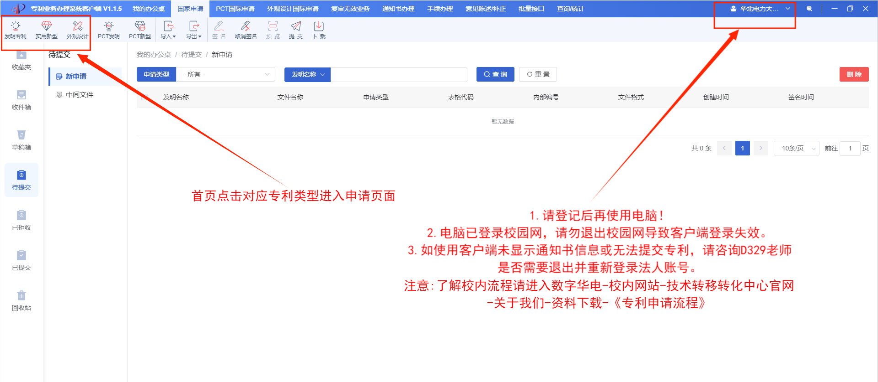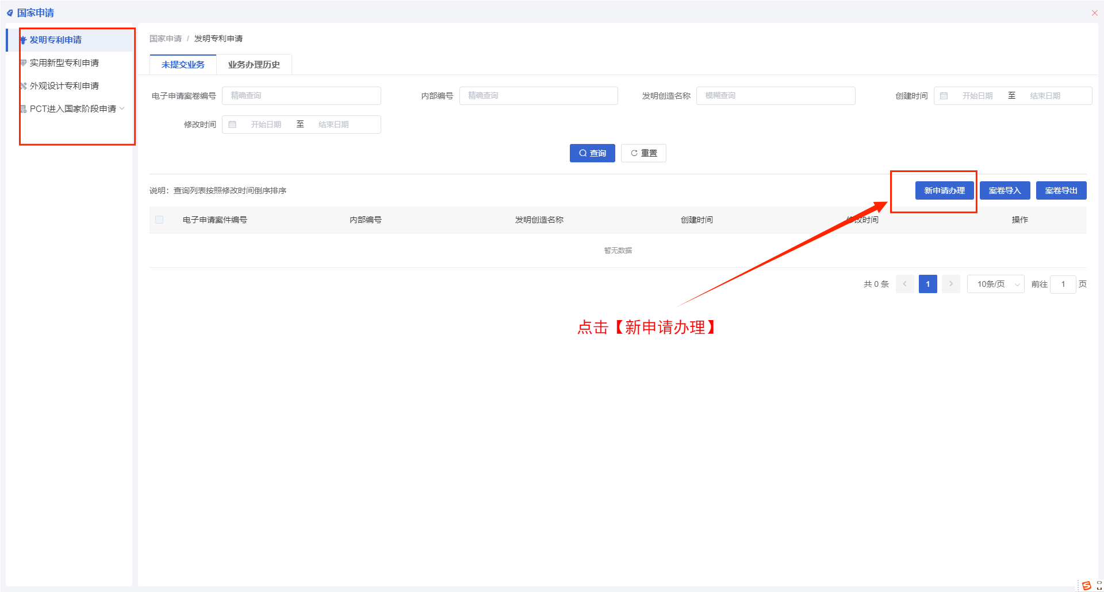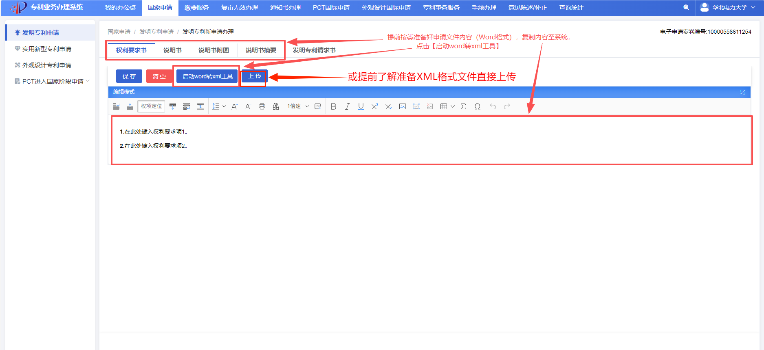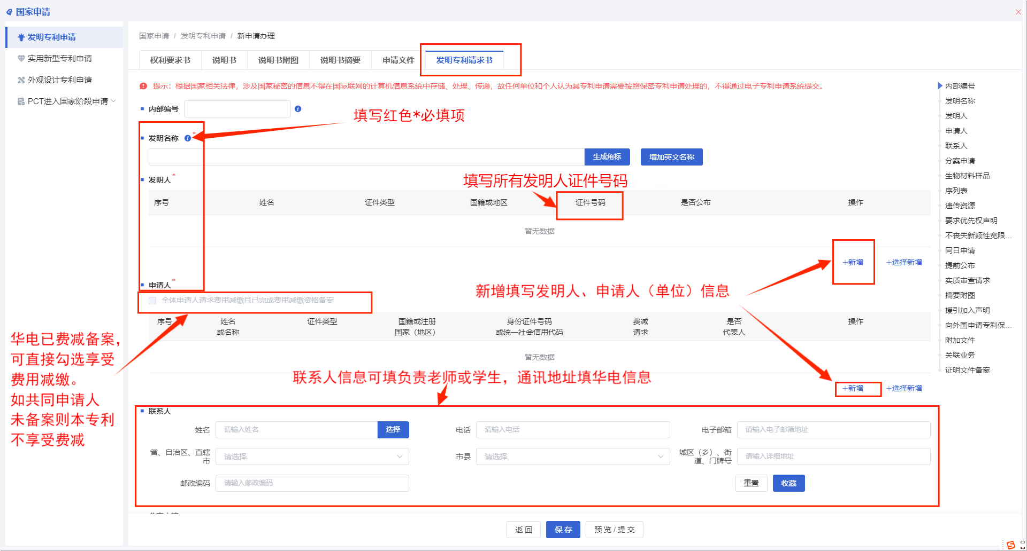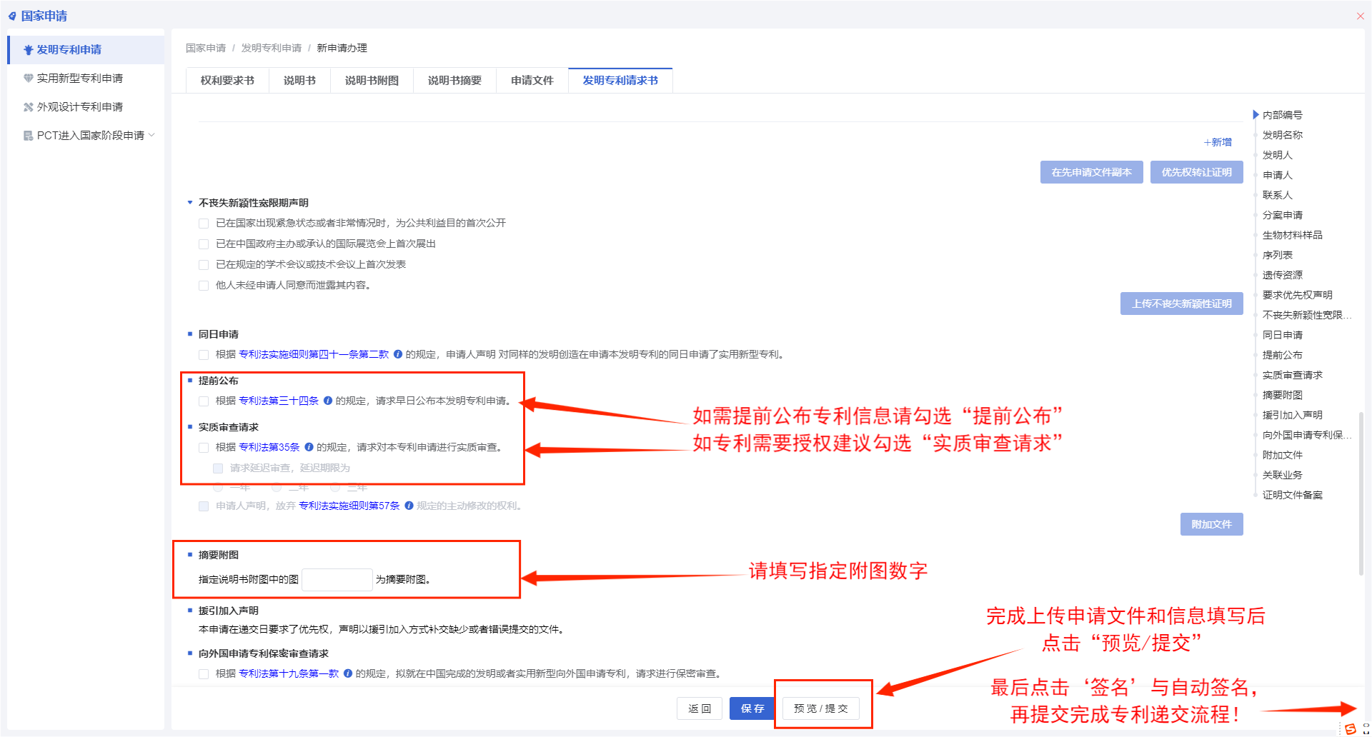

- 递交后获取通知书流程
专利递交完成关闭页面至客户端首页-通知书办理查询
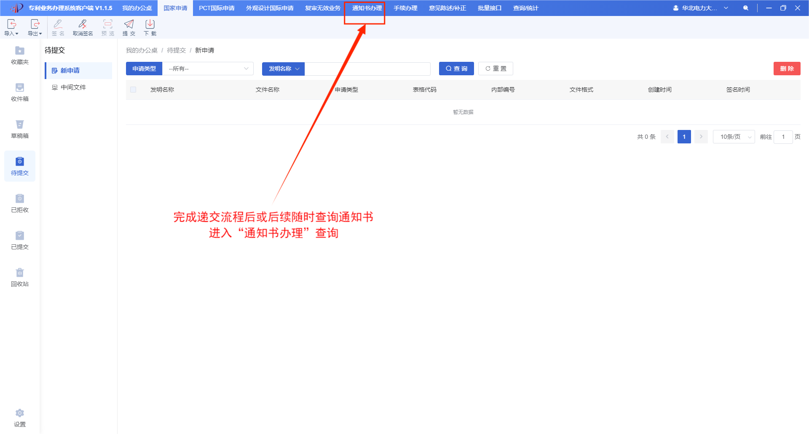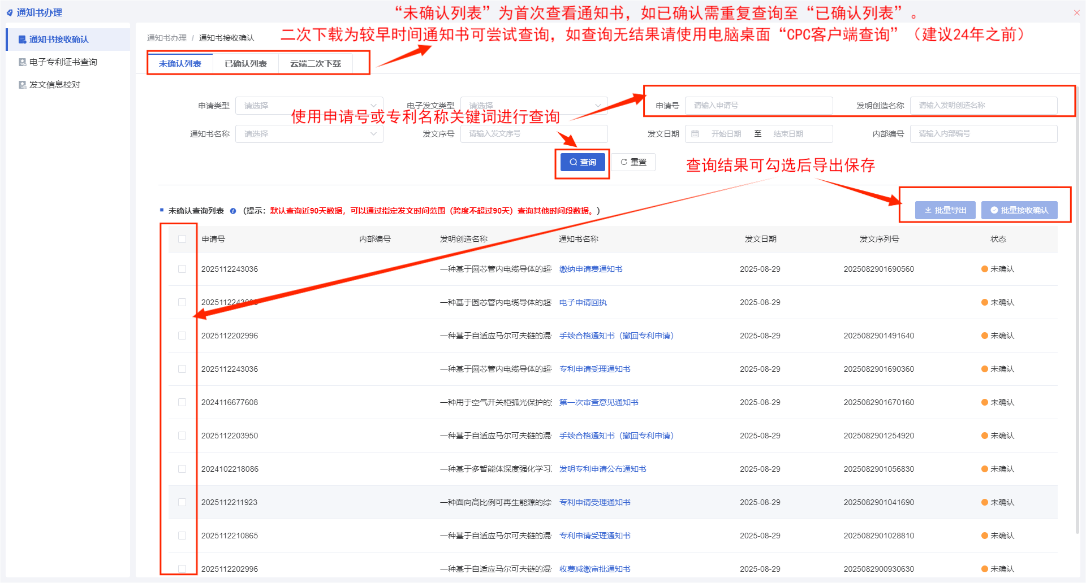
三、其他流程【手续办理】与【意见陈述/补正】
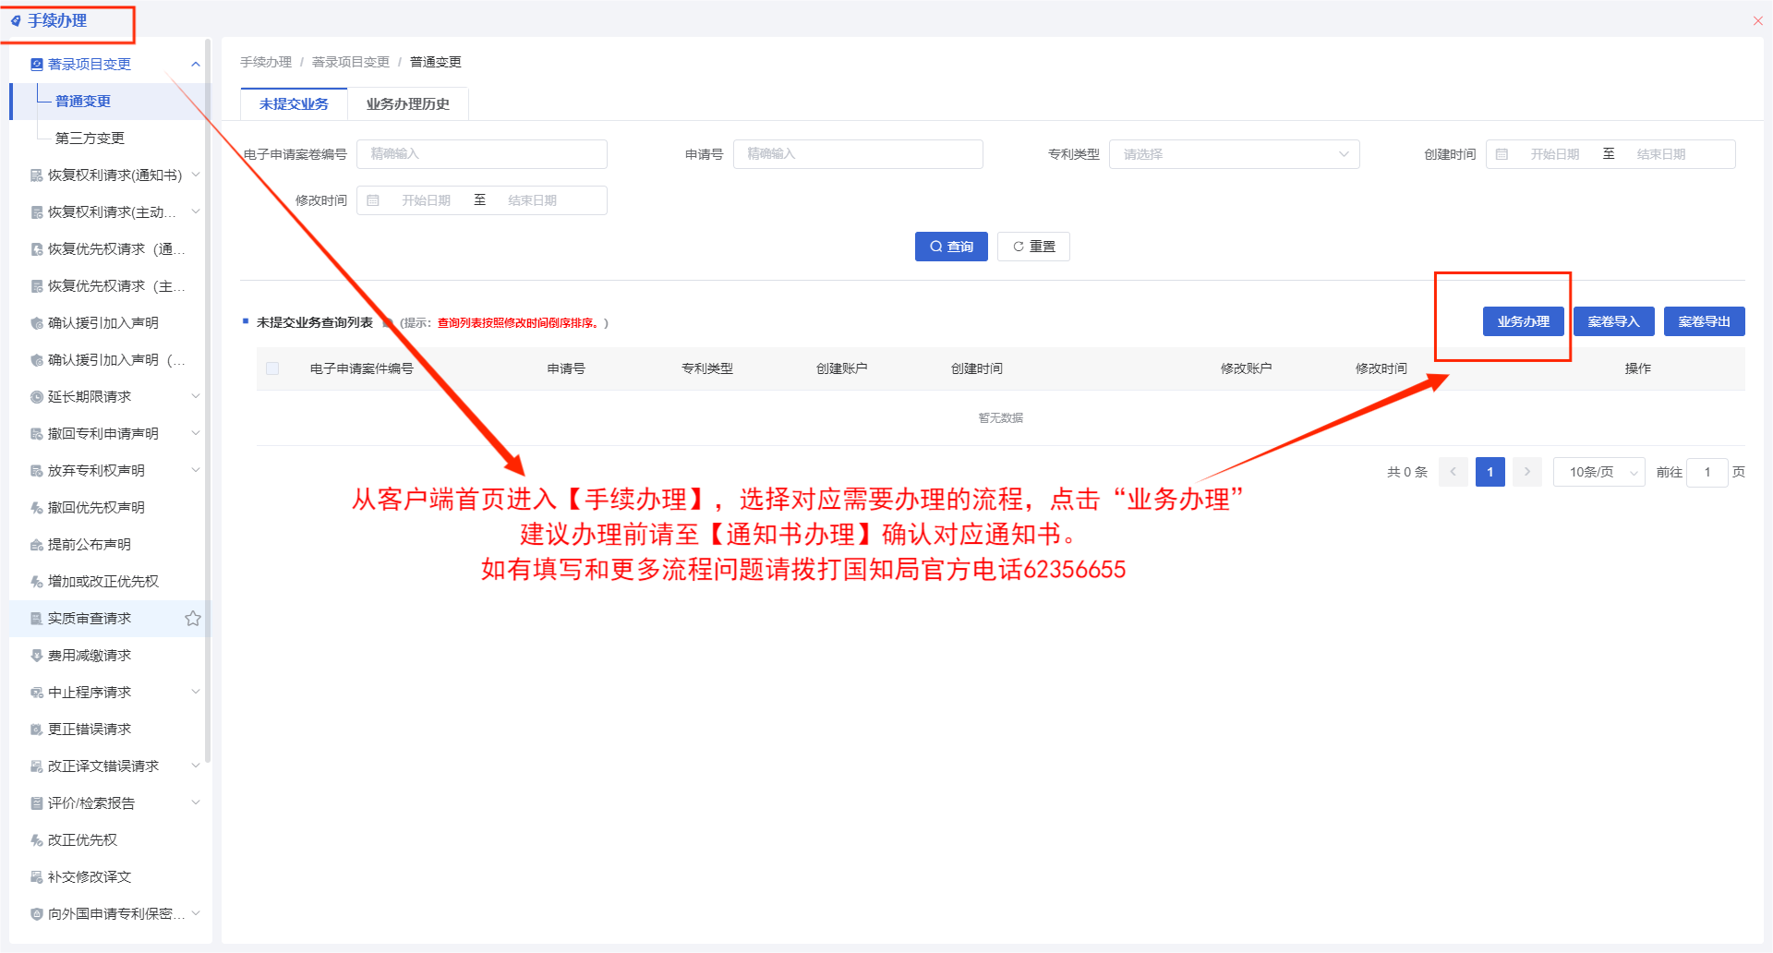
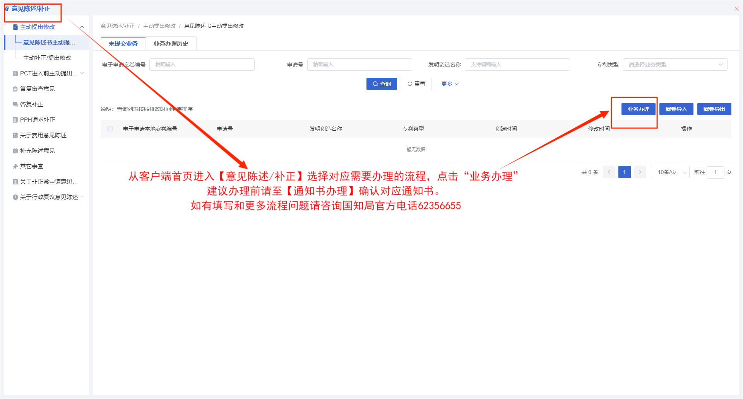
四、专利缴费
通过本文档第二条内容【通知书办理】查询获取《专利申请受理通知书》后，可自行网上检索进入“国家知识产权局专利业务办理系统”官网，注册登录自然人账号进入【专利缴费服务】进行缴费。
